Validando Sprint 1
“Proyecto PlanificApp”
[P.A.]
Fecha:[08/05/2026]

Tabla de contenido

Contenido
Datos del documento 3
Planilla product backlog con registro de avances día a día y validación del product owner. 4
Gráfico de avance del sprint 1. 8
Pila del producto actualizada. 10

Datos del documento

Histórico de Revisiones
Versión | Fecha | Descripción/cambio | autor
01 | 28-05 | Realización de informe

Información del Proyecto
Organización | Duoc UC. Escuela de Informática y Telecomunicaciones
Sección | 001D
Proyecto (Nombre) | PlanificApp
Fecha de Inicio | 09/03/2026
Fecha de Término | 05/07/2026
Patrocinador principal | Duoc
Docente | Mabel Contreras y Juan Pablo Nellado

Integrantes
Rut | Nombre | Correo
20.694.987-2 | Claudio Nicolás de Jesús Córdova Estrada | cl.cordova@duocuc.cl
20.781.077-0 | Ian Franco Cortés Hermosilla | ia.cortes@duocuc.cl

Planilla product backlog con registro de avances día a día y validación del product owner.

Historia | Tarea | Horas estimadas |  | Horas realizadas por día semana 1 |  |  |  |  |  | Estado
 |  |  | Responsable | 1 | 2 | 3 | 4 | 5 | Total | (A/R)
E1-H1-T1 | Crear la clase Tarea con todos los atributos asociados de acuerdo a lo planificado dentro del diseño | 4 | Ian | 4 |  |  |  |  | 4 | A
E1-H1-T2 | Creación de validaciones asociadas a la creación de instancias de tarea de acuerdo a reglas de negocio | 3 | Claudio e Ian | 3 |  |  |  |  | 3 | A
E1-H1-T3 | Creación del código del programa donde almacenar las tareas creadas | 2 | Claudio | 2 |  |  |  |  | 2 | A
E1-H2-T1 | Creación de vista inbox de acuerdo a mockup | 2 | Claudio | 2 |  |  |  |  | 2 | A
E1-H2-T2 | Obtención de actividad sin ningun área de interés asociada | 2 | Claudio |  | 2 |  |  |  | 2 | A
E1-H2-T3 | Listar todas las actividad obtenidas en vista Inbox | 1 | Claudio |  | 1 |  |  |  | 1 | A
E1-H3-T1 | Generar una vista de detalle tarea de acuerdo al mockup | 2 | Claudio |  | 2 |  |  |  | 2 | A
E1-H3-T2 | Hacer campos modificables interactuables para escribir dentro de la vista de detalle actividad (tales como nombre actividad y descripción actividad) | 2 | Claudio |  | 2 |  |  |  | 2 | A
E1-H3-T3 | Implementar la actualización de tareas en TareaRepository.ActualizarTarea | 3 | Ian |  | 3 |  |  |  | 3 | A
E1-H3-T4 | Invocar ActualizarTarea al guardar el detalle (TareaDetailViewModelBase.GuardarDetalleAsync) | 1 | Claudio |  |  | 1 |  |  | 1 | A
E1-H4-T1 | Crear botón de "opciones" dentro de la vista de detalle tarea | 1 | Claudio |  |  | 1 |  |  | 1 | A
E1-H4-T2 | Generar despliegue de opciones asociadas a las actividades | 1 | Claudio |  |  | 1 |  |  | 1 | A
E1-H4-T3 | Generar opción de "Eliminar" | 1 | Claudio |  |  | 1 |  |  | 1 | A
E1-H4-T4 | Implementar TareaRepository.EliminarTarea | 2 | Ian |  |  | 2 |  |  | 2 | A
E1-H4-T5 | Eliminar actividad de la colección | 1 | Claudio |  |  | 1 |  |  | 1 | A
E5-H1-T1 | Crear un Cluster donde almacenar la información de la aplicación | 3 | Ian |  |  | 3 |  |  | 3 | A
E5-H1-T2 | Creación de la clase Usuario con sus validaciones (método Validate) | 3 | Claudio e Ian |  |  |  | 3 |  | 3 | A
E5-H1-T3 | Creación de vista de registro de usuario de acuerdo al mockup | 2 | Claudio |  |  |  | 2 |  | 2 | A
E5-H1-T4 | En caso de registro exitoso, mostrar mensaje de confirmación; en caso de fallo, mostrar un mensaje de error | 1 | Claudio |  |  |  | 1 |  | 1 | A
E5-H6-T1 | Investigar mecanismos de hash de contraseñas (SHA256 + salt) | 3 | Ian |  |  |  | 3 |  | 3 | A
E5-H6-T2 | Creación de la clase PasswordHelper para el hash de contraseñas (SHA256 + salt) | 2 | Ian |  |  |  | 2 |  | 2 | A
E5-H6-T3 | Implementación del hash de contraseña en la creación de cuentas (PasswordHelper.HashPassword) | 2 | Ian |  |  |  |  | 2 | 2 | A
E5-H6-T4 | Implementar la verificación de contraseña (PasswordHelper.VerifyPassword) usada por AuthenticationService.Login | 2 | Ian |  |  |  |  | 2 | 2 | A
E5-H6-T5 | Testeo de la verificación de contraseñas contra el hash almacenado (VerifyPassword) | 2 | Ian |  |  |  |  | 2 | 2 | A

Historia | Tarea | Horas estimadas |  | Horas realizadas por día semana 2 |  |  |  |  |  | Estado
 |  |  | Responsable | 6 | 7 | 8 | 9 | 10 | Total | (A/R)
E5-H3-T1 | Crear una vista de "Login" de acuerdo a mockup | 2 | Claudio | 2 |  |  |  |  | 2 | A
E5-H3-T2 | Creación de AuthenticationService.Login y LoginViewModel para el ingreso de cuenta | 2 | Ian | 2 |  |  |  |  | 2 | A
E5-H3-T3 | Validar los datos ingresados con lo de la BDD | 2 | Claudio | 2 |  |  |  |  | 2 | A
E5-H3-T4 | En caso de ingreso correcto, permitir ingreso a la aplicación; de lo contrario mostrar mensaje de error | 1 | Claudio |  | 1 |  |  |  | 1 | A
E5-H4-T1 | Crear vista de Configuración | 2 | Claudio |  | 2 |  |  |  | 2 | A
E5-H4-T2 | Crear vista de configuración de cuenta | 2 | Claudio |  | 2 |  |  |  | 2 | A
E5-H4-T3 | Aplicar los cambios realizados en los campos de "Cuenta" en la BD | 2 | Claudio |  |  | 2 |  |  | 2 | A
E5-H4-T4 | Mostrar un mensaje de confirmación o error según corresponda | 1 | Claudio |  |  | 1 |  |  | 1 | A
E8-H1-T1 | Crear la clase AreaInteres | 3 | Ian |  |  | 3 |  |  | 3 | A
E8-H1-T2 | Crear lógica asociada a la creación de áreas de interés | 2 | Ian |  |  |  | 2 |  | 2 | A
E8-H1-T3 | Crear un sidebar y un apartado dentro del sideBar del área de interés | 2 | Claudio |  |  |  | 2 |  | 2 | A

Gráfico de avance del sprint 1.
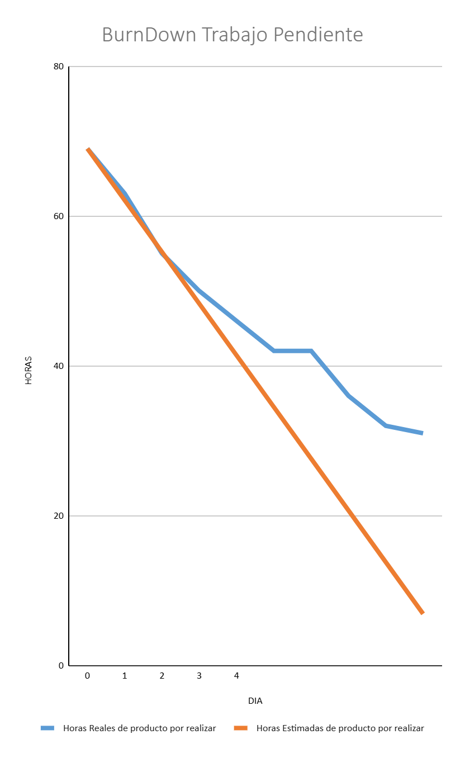

Pila del producto actualizada.
ID | Historia de Usuario | Estimación | Prioridad
E8-H1 | Necesito definir áreas de interés y su modalidad | 34 | 12
E9-H1 | Necesito definir la cantidad de horas que quiero invertir en el área de interés seleccionado | 2 | 13
E10-H1 | Necesito establecer el valor predeterminado acerca de desde qué hora y hasta qué hora del dia estaré haciendo actividades | 13 | 14
E1-H6 | Necesito poder asignar de manera sencilla el tiempo estimado para cada actividad | 8 | 15
E2-H1 | Necesito poder generar el cronograma de mi semana de manera automática teniendo en cuenta las horas semanales asignadas a cada área de interés y su priorización | 100 | 16
E6-H1 | Necesito establecer el lugar y el método de transporte que utilizaré para llegar al lugar de mi actividad | 55 | 17
E6-H2 | Necesito definir un método de transporte y una ubicación por defecto para mis actividades y áreas de interés, y que se generen recordatorios de acuerdo a cada actividad que tenga asignado una hora de inicio | 34 | 18
E6-H3 | Necesito calcular el tiempo que demorare en trasladarme desde una actividad hacia otra de acuerdo a ubicación y método de transporte | 34 | 19
E4-H3 | Necesito poder clasificar las actividades como actividades de "responsabilidad" o de "recreación". | 8 | 20
E4-H4 | Necesito poder clasificar las actividades como actividades físicas o mentales. | 8 | 21
E4-H2 | Necesito que la solución contemple tiempo diario para actividades recreativas, promoviendo la salud personal | 34 | 23
E12-H1 | Necesito visualizar los datos estadísticos de mis usuarios | 8 | 24
E11-H1 | Necesito ver a los usuarios con sus datos públicos | 8 | 25
E5-H7 | Necesito poder controlar la cuenta de un usuario por medio de un buscador de usuarios | 21 | 26
E4-H1 | Necesito que la aplicación me advierta de que mi planificación no es saludable para mi salud física / mental, o que me advierta de que mi planificación no contempla la cantidad de horas mínima para avanzar en mis proyectos | 21 | 27
E3-H1 | Necesito ver la cantidad de horas "libres" que tengo a la semana. | 8 | 28
E1-H5 | Necesito ver mis actividades completadas mensualmente | 13 | 29
E7-H1 | Necesito compartir mi calendario con las personas que yo quiera | 34 | 30

